PROPOSAL PESERTA HACKATHON CHIP 2026
Kategori: IC Chip Design & FPGA Implementation
Topik Desain: 01 — Secure Identity & Security Element Chip

Identitas Tim
Butir | Isian
Judul Ide Desain Chip | Integrity-Gated Transaction Screener: Secure Element Co-Processor untuk Infrastruktur Keaslian Digital
Nama Tim | Paket Kulit 12k
Ketua | Rofiif Nabil Syafaqoh – Telkom University – 082284059485
Anggota 1 | [Nama Anggota] – Telkom University – [Email/HP]
Anggota 2 | [Nama Anggota] – Telkom University – [Email/HP]
Anggota 3 | [Nama Anggota] – Telkom University – [Email/HP]
Dosen Pembimbing | [Nama Dosen & Gelar] – Telkom University

1. Ringkasan Ide (Executive Summary)
Masalah yang Diangkat
Layanan penjamin keaslian digital nasional — e-Meterai dan tanda tangan elektronik Penyelenggara Sertifikasi Elektronik (PSrE) — memverifikasi integritas dan menyaring transaksi sepenuhnya di perangkat lunak pada server. Volumenya besar dan melonjak tajam: pada puncak pendaftaran CPNS 2024, pembubuhan e-Meterai melampaui satu juta per hari dan layanan sempat mengalami gangguan [1]; satu PSrE saja (Privy) melayani 32 juta tanda tangan elektronik pada kuartal I 2026, naik hampir 250% [2]. Lebih berbahaya lagi, seluruh lapisan pertahanan itu berjalan di atas sistem operasi yang sama: penyerang yang memperoleh akses root dapat mematikan aturan deteksi, meloloskan transaksi palsu, dan menghapus jejak audit tanpa terdeteksi. Belum ada lapisan pemeriksa yang independen dari OS host dan tetap dapat dipercaya ketika host jatuh.
Solusi yang Ditawarkan
Kami merancang secure element co-processor yang dipasang di jalur masuk server sebagai first-line screener. Setiap transaksi wajib melewati lima tahap perangkat keras yang tidak dapat dilompati:
- Integrity Gate (HMAC-SHA256) — rekaman diverifikasi dengan kunci yang tersimpan di dalam chip; data palsu ditolak dan tidak pernah menyentuh logika berikutnya.
- Rule Engine + Account State Memory — aturan deterministik: anti-replay (nonce per akun), velocity (lonjakan transaksi per akun dalam jendela waktu), dan batas nominal.
- Decision Unit — ACCEPT / FLAG / ESCALATE / REJECT beserta reason code.
- Verdict token bertanda tangan — HMAC atas putusan; backend hanya mau mencatat transaksi yang membawa token valid, sehingga host yang dikompromi tidak dapat mem-bypass chip.
- Tamper-evident audit log — setiap token sekaligus menjadi mata rantai keyed hash-chain di memori on-chip yang hanya dapat dibaca host.
Kunci HMAC bersifat write-once: setelah LOCK, chip menghitung state ipad/opad lalu menghapus kunci mentah; tidak ada satu pun alamat bus yang dapat membaca kunci. Percobaan menulis ulang kunci/kebijakan atau sinyal sensor tamper memicu zeroize dan chip masuk mode fail-closed.
Implementasi pada DE10-Nano
Seluruh logika berjalan di FPGA fabric Cyclone V SoC 5CSEBA6U23I7. Inti chip berupa slave memory-mapped 32-bit gaya Avalon-MM. Prototipe saat ini dijembatani uart_bridge sehingga PC berperan sebagai host; target bootcamp adalah menyambungkannya ke HPS-to-FPGA lightweight bridge sehingga Linux pada prosesor ARM HPS berperan sebagai server host — memungkinkan demo nyata bahwa root di Linux tetap tidak bisa membaca kunci, melonggarkan aturan, atau menghapus log. KEY0 = reset, KEY1 = sensor tamper, LED menampilkan verdict, status lock, dan tamper.
Kebaruan & Keunggulan
- Sudah terbukti di simulasi, bukan sekadar konsep: RTL lengkap, 11/11 tes cocotb lulus dengan hasil bit-exact terhadap golden model Python, ditambah tes end-to-end lewat UART; kompilasi penuh Quartus Prime 24.1 untuk 5CSEBA6 lolos timing (Fmax 69,9 MHz worst-case) dengan hanya 8% ALM dan 0 DSP.
- Deterministik dan cepat: 411 cycle per transaksi (≈8,2 µs @ 50 MHz, ±121 ribu transaksi/detik per core; hingga ±170 ribu/detik pada Fmax 69,9 MHz) tanpa membebani CPU host; transaksi palsu ditolak dalam 407 cycle. Dengan utilisasi 8%, beberapa core dapat diparalelkan dalam satu FPGA.
- Delta design terukur terhadap baseline TT07: core SHA-256 kami 65 cycle/blok dibanding 1.284 cycle/blok pada baseline (diukur dengan protokol IO aslinya) — sekitar 20× lebih cepat — sekaligus menutup jalur baca state internal yang ada pada baseline.
- Keamanan yang tidak bergantung pada OS: kunci tak terbaca, kebijakan terkunci, log keyed sehingga penyerang tidak dapat membangun ulang rantai setelah menghapus entri.
- Terbuka dan berdaulat: Verilog-2005 tanpa IP vendor, dapat diaudit pihak ketiga dan siap dibawa ke alur ASIC terbuka (Yosys, OpenROAD, SkyWater 130 nm).

2. Latar Belakang & Rumusan Masalah (Problem Statement)
Latar Belakang
PERURI menjamin keaslian dokumen fisik maupun digital. Pada ranah digital, keaslian ditentukan oleh rantai verifikasi: hash dokumen dihitung, tanda tangan/tag diperiksa, transaksi disaring dari pola penyalahgunaan, lalu keputusan dicatat untuk audit. Seluruh rantai tersebut kini dieksekusi perangkat lunak pada server umum. Pendekatan ini memiliki dua kelemahan mendasar. Pertama, beban komputasi kriptografi dan penyaringan ikut bersaing dengan layanan inti sehingga latensi tidak dapat diprediksi saat lonjakan, seperti yang terjadi pada musim pendaftaran CPNS [1]. Kedua — dan lebih kritis — trust anchor-nya adalah sistem operasi itu sendiri: begitu host dikompromi, aturan dapat dimatikan, transaksi palsu dapat diloloskan, dan log dapat ditulis ulang.
Solusi perangkat keras yang ada tidak menutup celah ini secara utuh. HSM sangat kuat untuk menyimpan kunci, tetapi tidak melakukan penyaringan in-line dan tidak mencatat putusan secara tamper-evident. SmartNIC/DPU komersial memiliki throughput tinggi, tetapi tertutup, mahal, dan sulit diaudit — risiko nyata bagi infrastruktur strategis yang sedang mengejar kedaulatan semikonduktor.
Pendekatan | Screening in-line | Independen dari OS host | Audit tamper-evident | Terbuka / dapat diaudit
Software AML/fraud, eBPF, IDS | Ya | Tidak | Tidak | Sebagian
HSM (Hardware Security Module) | Tidak | Ya (kunci) | Tidak | Tidak
SmartNIC / DPU komersial | Ya | Sebagian | Tidak | Tidak
Usulan: Integrity-Gated Screener | Ya | Ya | Ya | Ya
Tabel 1. Posisi usulan terhadap solusi yang sudah ada.
Rumusan Masalah & Fokus Perancangan
- Bagaimana memastikan hanya transaksi yang autentik (tag HMAC valid) yang diproses, dengan kunci yang tidak pernah dapat dibaca host?
- Bagaimana menegakkan aturan penyaringan sehingga host yang dikompromi tidak dapat mematikan atau melonggarkannya, dan tidak dapat melewati chip?
- Bagaimana mencatat setiap putusan sehingga perubahan, penghapusan, penyisipan, atau penukaran urutan log selalu terdeteksi?
- Bagaimana mencapai hal di atas dengan latensi deterministik dan resource yang muat di FPGA kelas menengah serta dapat dibawa ke ASIC?
Batasan desain: pesan rekaman berukuran tetap 64 byte, satu core SHA-256 iteratif dipakai bersama (hemat area), tanpa IP vendor, dan kunci simetris HMAC-SHA256 (FIPS 198-1) sebagai primitif autentikasi.

3. Proposed Chip Design

3.1 Solusi & Arsitektur Sistem

Diagram Blok Sistem
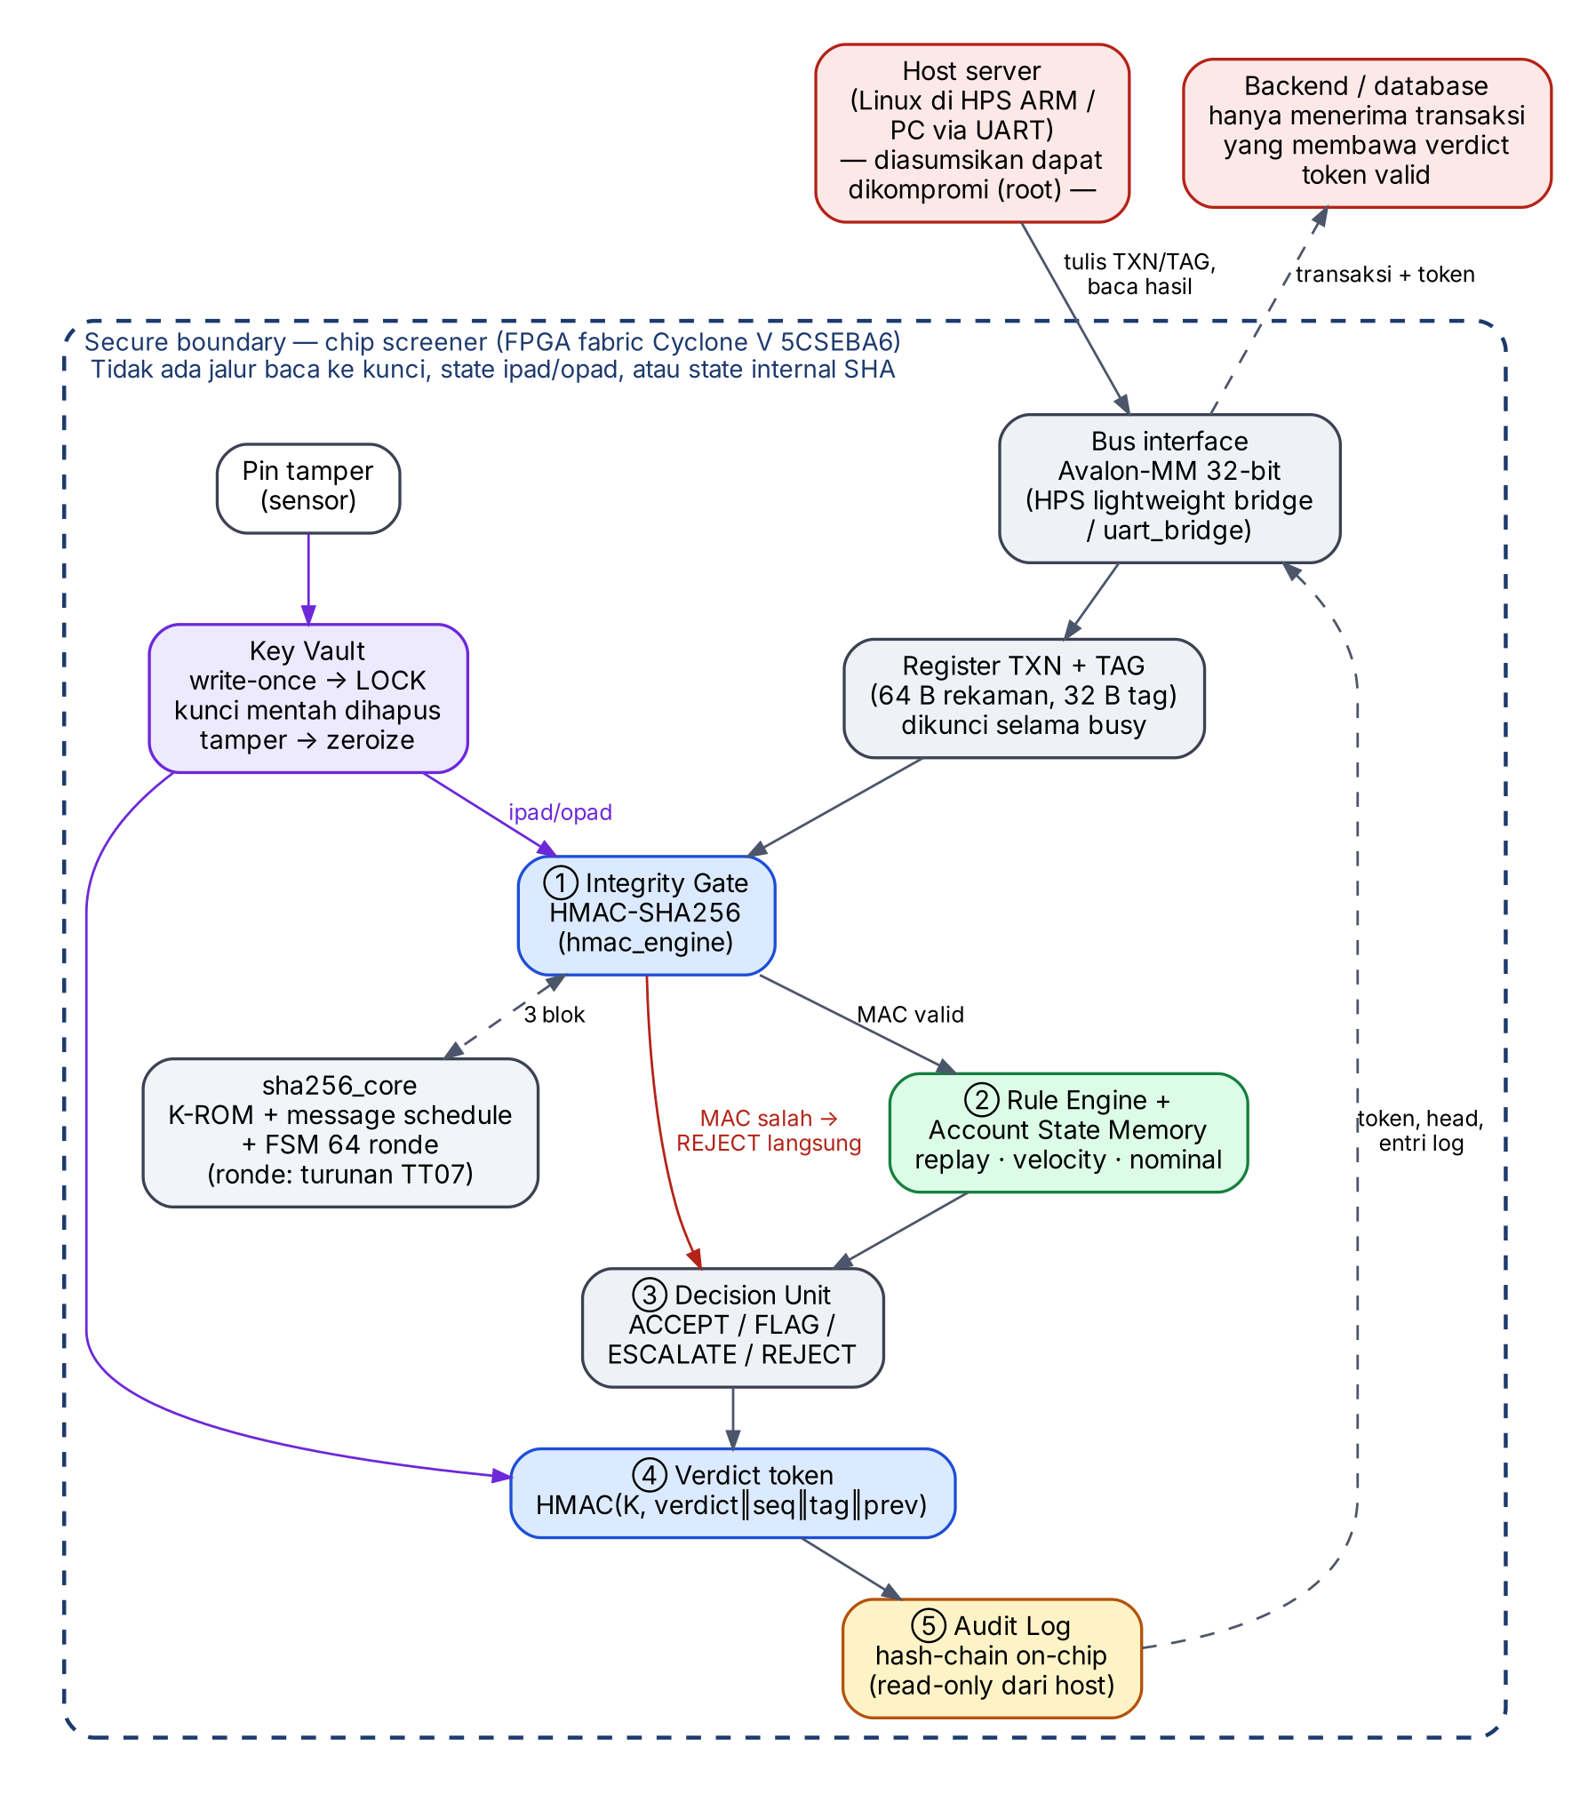
Gambar 1. Arsitektur Integrity-Gated Transaction Screener. Garis putus-putus biru menandai secure boundary.

Alur Pemrosesan per Transaksi
- Host menulis rekaman 64 byte dan tag 32 byte ke register, lalu menulis CTRL.submit. Register input dikunci selama chip sibuk (mencegah serangan time-of-check/time-of-use).
- Integrity Gate: hmac_engine menghitung HMAC-SHA256 atas rekaman memakai state ipad/opad dari Key Vault (3 blok SHA-256). Jika domain byte salah atau tag tidak cocok → REJECT (INTEGRITY/DOMAIN) dan langsung ke langkah 4; rekaman tidak pernah mencapai rule engine sehingga state akun tidak dapat diracuni.
- Rule Engine: membaca entri akun dari Account State Memory (RAM direct-mapped 64 entri), mengevaluasi replay, velocity, dan nominal, lalu memperbarui state hanya bila bukan replay (3 cycle). Decision Unit memilih verdict dengan prioritas REJECT > ESCALATE > FLAG > ACCEPT.
- Verdict token: HMAC(K, domain‖verdict‖reasons‖seq‖24 byte tag‖token sebelumnya). Domain separation (0x01 transaksi, 0x02 token) mencegah token dipakai ulang sebagai transaksi.
- Audit log: token ditambahkan ke ring buffer 256 entri sebagai kepala rantai baru; seq naik monoton. Host membaca hasil, token, dan entri log melalui port baca saja.

Format Data
Byte | Field | Keterangan
0 | domain | 0x01 = rekaman transaksi (0x02 dicadangkan untuk verdict token)
1 | tipe | jenis transaksi (mis. pembubuhan e-Meterai, TTE)
4–7 | timestamp | waktu klien; ikut diautentikasi HMAC sehingga tidak dapat dipalsukan host
8–15 | nonce | naik ketat per akun (anti-replay)
16–23 | id akun | 64-bit
24–31 | nominal | 64-bit (nilai/jumlah unit)
32–63 | hash dokumen | SHA-256 dokumen yang dibubuhi/ditandatangani
Tabel 2. Format rekaman transaksi 64 byte (big-endian). Tag = HMAC-SHA256(K, rekaman).

Rincian Modul RTL
Modul | Fungsi | Catatan implementasi
sha256_round | Satu ronde kompresi SHA-256 (kombinasional) | Diturunkan dari baseline TT07 "tiny sha256" (Apache-2.0)
sha256_core | Kompresi satu blok 512-bit: K-ROM, message schedule 16-word, FSM 64 ronde, feed-forward | 65 cycle/blok; tanpa jalur baca state internal
hmac_engine | HMAC-SHA256 pesan 64 B dengan precompute ipad/opad | 3 blok per MAC (HMAC standar 5 blok, hemat ±40%)
key_vault | Siklus kunci EMPTY → LOCKING → LOCKED → TAMPER; zeroize | Kunci mentah dihapus setelah precompute; tanpa port baca
rule_engine | Replay, velocity, nominal + Account State Memory | RAM 64 entri (inferable M10K), 3 cycle
audit_log | Ring buffer 256 entri {seq, verdict, reasons, token} | Host hanya membaca; head & seq monoton
screener_top | FSM utama, register map Avalon-MM, Decision Unit, verdict token | Input dikunci saat busy; fail-closed
uart_bridge | Jembatan UART 115200 8N1 → bus register | Untuk demo PC; diganti HPS bridge saat bootcamp
de10_nano_top | Pembungkus board: clock 50 MHz, KEY, LED, GPIO UART | Pin sesuai manual Terasic DE10-Nano
Tabel 3. Modul RTL (Verilog-2005, tanpa IP vendor).

Delta Design terhadap Baseline
Analisis celah (gap analysis) terhadap baseline TT07 tt_um_xeniarose_sha256 menunjukkan bahwa core tersebut hanya berisi satu fungsi ronde: konstanta K, message schedule, perulangan 64 ronde, dan feed-forward dikerjakan host melalui bus 8-bit, dan seluruh register internal (A–H, W) dapat dibaca dari luar. Untuk fungsi secure element, kondisi ini tidak dapat diterima karena state antara HMAC — yang setara dengan kunci — akan terekspos. Delta design kami:
Aspek | Baseline TT07 | Desain kami
Cakupan core | Satu ronde; sisanya oleh host | Kompresi blok penuh on-chip
Latensi per blok 512-bit | 1.284 cycle (termasuk IO host, diukur) | 65 cycle (±20× lebih cepat)
Jalur baca state internal | Ada (seluruh register) | Tidak ada
Primitif keamanan | Hash polos | HMAC-SHA256 dengan kunci write-once + precompute
Fungsi sistem | — | Integrity gate, rule engine, verdict token, audit log, tamper/zeroize
Tabel 4. Perbandingan baseline TT07 dan delta design.

Security Design (Security-by-Design)
Model ancaman utama: penyerang memiliki akses root pada host server dan dapat membaca/menulis seluruh register bus chip. Aset yang dilindungi: kunci HMAC, integritas kebijakan, keaslian putusan, dan keutuhan log.
Ancaman dari host terkompromi | Mitigasi dalam perangkat keras
Membaca kunci atau state turunannya | Tidak ada alamat bus yang memetakan kunci/ipad/opad/state SHA; kunci mentah dihapus setelah LOCK (diverifikasi: sapu 256 alamat)
Mengirim transaksi palsu / mengubah 1 bit | Integrity Gate menolak sebelum rule engine; state akun tidak tersentuh
Mengulang transaksi sah (replay) | Nonce per akun harus naik ketat
Mematikan atau melonggarkan aturan | Kebijakan dikunci bersama kunci saat LOCK; tulis setelah LOCK = TAMPER → zeroize
Mem-bypass chip, langsung ke backend | Backend hanya menerima transaksi bertoken valid; host tidak dapat membuat token tanpa kunci
Mengubah/menghapus/menyisipkan/menukar log | Keyed hash-chain + seq monoton; verifikator mendeteksi seluruh kasus (diuji)
Memakai token sebagai transaksi | Domain separation byte 0
Mengganti kunci dengan milik penyerang | Tulis kunci setelah LOCK = TAMPER, zeroize, fail-closed
Tabel 5. Threat model dan mitigasi.
Di luar cakupan prototipe (masuk roadmap): serangan fisik side-channel dan fault injection, serta denial of service (host menolak meneruskan transaksi — tetap terdeteksi karena backend menuntut token). Roadmap: kunci dari PUF (Topik 01 reference baseline) sehingga kunci tidak perlu disimpan, pembaruan kebijakan melalui paket bertanda tangan dengan nomor versi anti-rollback, dan countermeasure DPA pada core SHA-256 untuk versi ASIC.

Estimasi Penggunaan Resource FPGA
Angka berikut adalah hasil kompilasi penuh Quartus Prime Lite 24.1 untuk 5CSEBA6U23I7 (top-level de10_nano_top, termasuk uart_bridge).
Komponen Resource | Penggunaan (Quartus) | Kapasitas DE10-Nano
Logic utilization (ALMs) | 3.535 (8%) | 41.910 ALM (110K LE)
Registers / Flip-Flops | 7.024 (±4%) | 166.036
Block memory bits (M10K) | 89.600 bit (13 blok) | 5.662.720 bit (553 blok M10K)
DSP Blocks | 0 (0%) | 112
Pin I/O | 13 (4%) | 314
Fmax (model Slow 1100 mV) | 69,9 MHz (worst-case Slow -40 °C; 71,7 MHz pada 100 °C) — slack setup +5,7 ns pada 50 MHz | Target clock 50 MHz
Tabel 6. Utilisasi resource. Kapasitas mengacu pada datasheet Cyclone V 5CSEBA6.

Perangkat Lunak & Tools Perancangan
- Intel/Altera Quartus Prime Lite 24.1 — sintesis, place & route, Timing Analyzer, SignalTap (bootcamp).
- Icarus Verilog + cocotb 2.1 + Python — testbench otomatis dan golden model (hashlib/hmac).
- Verilator — lint; Yosys (synth_intel_alm) — sintesis silang open-source.
- Platform Designer (Qsys) — integrasi HPS lightweight bridge saat bootcamp; jalur ASIC: Yosys + OpenROAD + SkyWater Open PDK.

3.2 Rencana Pengujian
Simulasi RTL (status: sudah dijalankan)
Testbench cocotb menggerakkan bus seperti host, lalu membandingkan setiap verdict, token, dan rantai log dengan golden model Python secara bit-exact. Seluruh tes lulus:
Tes | Skenario | Hasil
T01 transaksi sah | HMAC & token dibandingkan golden model | ACCEPT, 411 cycle
T02 bit-flip | 7 posisi bit pada rekaman + 1 pada tag | REJECT INTEGRITY, 407 cycle
T03 domain separation | Verdict token dikirim sebagai transaksi | REJECT DOMAIN
T04 replay | Transaksi sama diulang; nonce mundur | REJECT REPLAY
T05 velocity & nominal | 7 transaksi/akun dalam 60 detik; nominal > batas | FLAG mulai ke-6; ESCALATE
T06 audit log | Entri diubah, dihapus, ditukar urutan | Semua TERDETEKSI
T07 kerahasiaan kunci | Sapu seluruh 256 alamat bus | Tidak ada kebocoran
T08 ganti kunci | Host menulis kunci setelah LOCK | TAMPER, zeroize
T09 kebijakan & pin tamper | Ubah aturan setelah LOCK; pin tamper | TAMPER, kebijakan tetap
T10 belum provisioning | Transaksi tanpa kunci | REJECT (fail-closed)
UART end-to-end | Seluruh alur lewat de10_nano_top + uart_bridge | Lulus
Tabel 7. Hasil simulasi RTL (Icarus Verilog + cocotb).
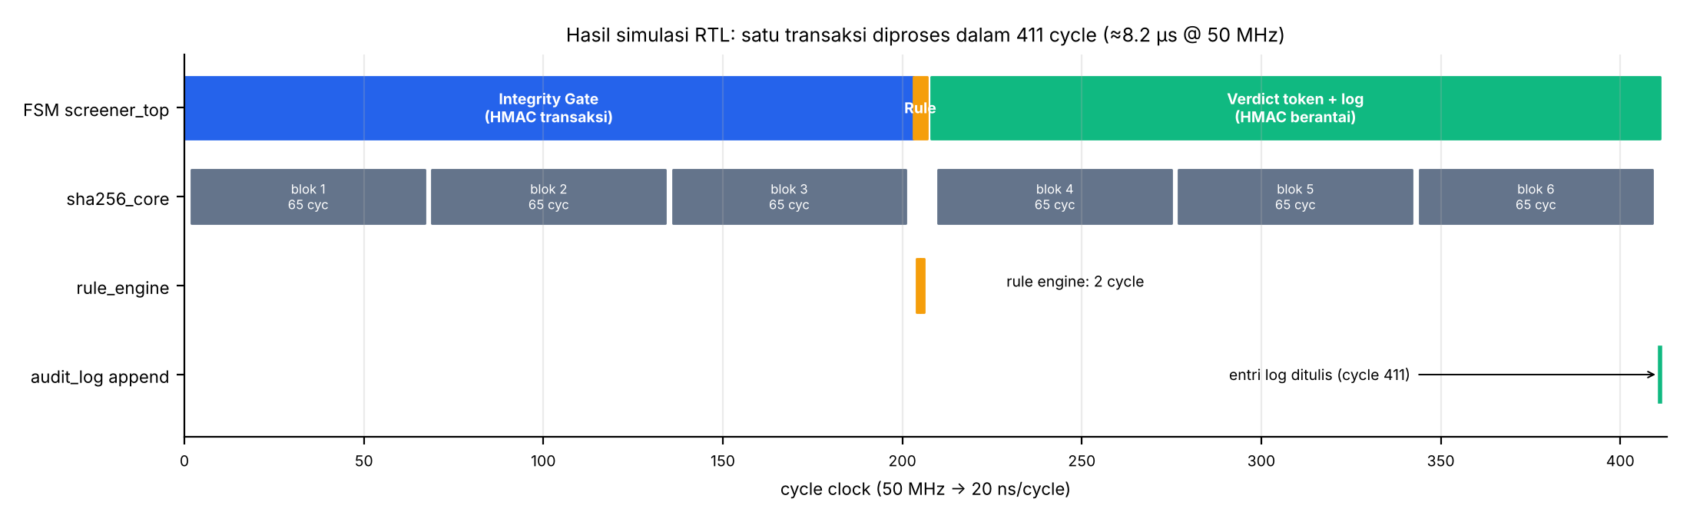
Gambar 2. Waveform hasil simulasi: satu transaksi = 6 blok SHA-256 + rule engine 2 cycle = 411 cycle.
Uji Hardware Board FPGA DE10-Nano (bootcamp)
- Kompilasi penuh Quartus (sudah lolos: 8% ALM, Fmax 69,9 MHz), pemrograman bitstream .sof lewat USB-Blaster II.
- Skrip host Python (host/demo_uart.py) mengirim transaksi lewat adaptor USB-UART (wiring pada Gambar 3, Lampiran); SignalTap memantau FSM, sinyal HMAC, dan append log secara real-time.
- Integrasi HPS lightweight bridge: Linux di ARM HPS menjadi host; demo serangan root (baca kunci, ubah aturan, hapus log) dan tunjukkan semuanya gagal/terdeteksi.
- Demo fisik tamper: tekan KEY1 → zeroize, LED tamper menyala, seluruh transaksi REJECT.
Metrik Keberhasilan Target
Metrik | Target | Status saat ini
Kebenaran fungsional | 100% bit-exact vs golden model | Tercapai (simulasi)
Latensi per transaksi | ≤ 500 cycle | 411 cycle (8,2 µs @ 50 MHz)
Throughput per core | ≥ 100 ribu transaksi/detik | ±121 ribu/detik @ 50 MHz (±170 ribu @ Fmax)
Deteksi manipulasi | 100% kasus bit-flip, replay, ubah/hapus log | Tercapai (simulasi)
Kebocoran kunci | 0 dari 256 alamat | Tercapai
Timing closure | Fmax ≥ 50 MHz | 69,9 MHz — tercapai (setup & hold terpenuhi)
Utilisasi FPGA | < 30% ALM | 8% ALM, 2% M10K, 0 DSP — tercapai
Tabel 8. Metrik keberhasilan.

4. Referensi
- ANTARA News, "Peruri pastikan layanan e-meterai normal jelang batas pendaftaran CPNS," 9 September 2024. antaranews.com/berita/4318875
- SWA.co.id, "Privy Layani 32 Juta Tanda Tangan Digital di Januari–Maret 2026," April 2026. swa.co.id/read/471908
- Tiny Tapeout 7, proyek "tiny sha256" (tt_um_xeniarose_sha256), Apache-2.0. github.com/xeniarose/tt07-sha256
- PERURI, Peruri Chip Design – datasheet baseline. chip.peruri.co.id/datasheet.pdf
- NIST FIPS 180-4, Secure Hash Standard (SHS), 2015.
- NIST FIPS 198-1, The Keyed-Hash Message Authentication Code (HMAC), 2008.
- Intel/Altera, Cyclone V Device Overview & Cyclone V SoC Device Datasheet.
- Terasic, DE10-Nano User Manual.
- cocotb (cocotb.org), Icarus Verilog, Verilator, Yosys, OpenROAD, SkyWater SKY130 Open PDK.

5. Lampiran

Tim & Pembagian Peran
Nama Anggota | Keahlian Utama | Tanggung Jawab & Peran
Rofiif Nabil Syafaqoh (Ketua) | [...] | Koordinasi tim, arsitektur sistem, presentasi
[Nama Anggota 1] | [...] | RTL: sha256_core, hmac_engine, key_vault
[Nama Anggota 2] | [...] | Verifikasi: cocotb, golden model, uji keamanan
[Nama Anggota 3] | [...] | FPGA: Quartus, timing, HPS bridge, SignalTap

Luaran & Demo
- Demo live: pengujian real-time di DE10-Nano — transaksi sah, serangan bit-flip, replay, upaya root membaca kunci/menghapus log, dan tombol tamper.
- Video demo: 3–5 menit alur kerja dan skenario serangan.
- Repository source code: RTL Verilog, testbench cocotb, golden model, proyek Quartus, skrip demo — github.com/Thbetyfu/Peruri-Chip.
- Laporan teknis singkat: spesifikasi arsitektur, peta register, hasil sintesis, dan analisis performa.

Diagram Wiring Demo di Board
Seluruh logika screener berada di dalam FPGA, sehingga perangkat keras eksternal untuk demo sangat sederhana: satu kabel USB untuk memprogram FPGA melalui USB-Blaster II on-board, satu adaptor USB-UART 3,3 V (tiga kabel jumper ke header JP1) sebagai jalur host, dan adaptor daya 5 V. Pin mengikuti assignment pada proyek Quartus (screener.qsf). Pada tahap integrasi HPS saat bootcamp, adaptor UART tidak lagi diperlukan karena host (Linux di ARM HPS) terhubung ke FPGA melalui lightweight bridge di dalam chip.
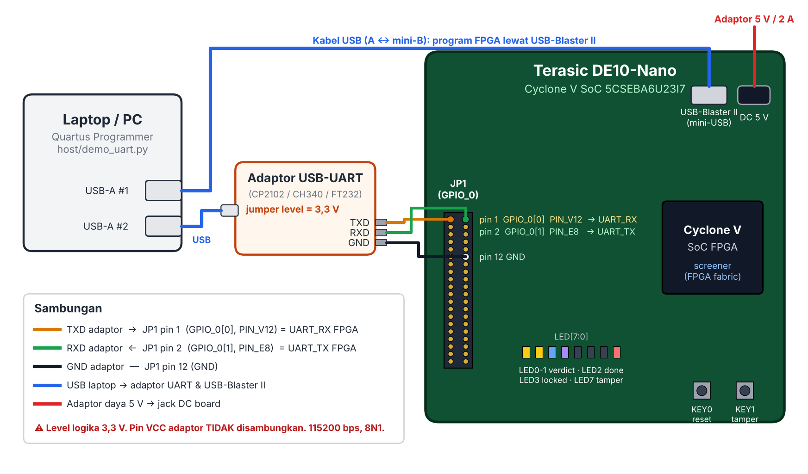
Gambar 3. Diagram wiring demo: laptop, adaptor USB-UART, dan DE10-Nano.
Sinyal | Dari | Ke (DE10-Nano) | Keterangan
UART host → chip | TXD adaptor | JP1 pin 1 — GPIO_0[0] (PIN_V12) | UART_RX FPGA, 115200 8N1
UART chip → host | RXD adaptor | JP1 pin 2 — GPIO_0[1] (PIN_E8) | UART_TX FPGA
Ground | GND adaptor | JP1 pin 12 — GND | Wajib (referensi bersama)
Program FPGA | USB laptop | Port mini-USB USB-Blaster II | File screener.sof
Daya | Adaptor 5 V / 2 A | Jack DC 5 V | —
Kontrol & status | — | KEY0, KEY1, LED[7:0] | Reset, sensor tamper, verdict/locked/tamper
Tabel 9. Daftar sambungan. Level logika 3,3 V; pin VCC adaptor tidak disambungkan.

Rencana Bootcamp (3 Hari)
Hari | Fokus Kegiatan | Target Deliverables
Hari 1 | Bring-up di board & timing | Bitstream berjalan di DE10-Nano; seluruh skenario simulasi diulang on-board lewat UART; SignalTap menangkap satu transaksi lengkap
Hari 2 | Integrasi HPS & penguatan keamanan | Lightweight bridge + driver Linux; demo serangan root gagal/terdeteksi; (opsional) pembaruan kebijakan bertanda tangan + anti-rollback
Hari 3 | Metrik, ekstensi & pitching | Pengukuran throughput on-board vs software di HPS; (opsional) skor anomali MLP INT8 ringan; video, laporan, dan presentasi final

Peta Register Ringkas
Alamat (word) | Akses | Fungsi
0x00–0x0F | W | TXN[0..15] — rekaman transaksi 64 byte
0x10–0x17 | W | TAG[0..7] — HMAC rekaman
0x18 | W | CTRL (bit0 = submit)
0x19–0x1C | R | STATUS, RESULT (verdict & reasons), RESULT_SEQ, CYCLES
0x20–0x2F | R | TOKEN[0..7], HEAD[0..7]
0x30–0x3F | R/W | LOG_COUNT, LOG_IDX, LOG_SEQ, LOG_META, LOG_TOKEN[0..7]
0x40–0x4F | W (sebelum LOCK) | KEY[0..7], kebijakan, LOCK — tulis setelah LOCK = TAMPER; tidak ada port baca kunci

